Аналитическая отчетность за 2025 год
проект «Милосердие детям»

С 1 мая 2025 года в рамках проекта проходит оплата паллиативного отделения. Больничные нянечки фонда ежедневно поддерживают детей с первого часа госпитализации. Они обеспечивают гигиену, питание и создание комфортной атмосферы.
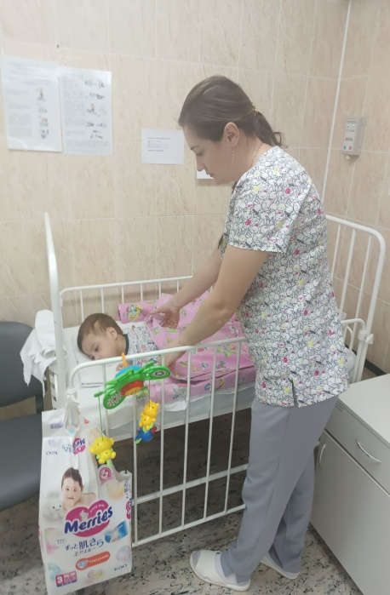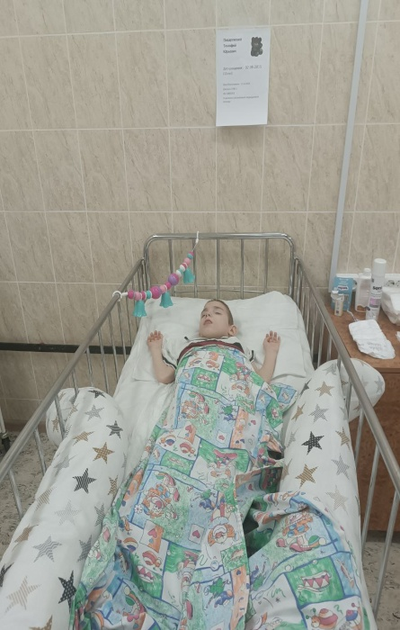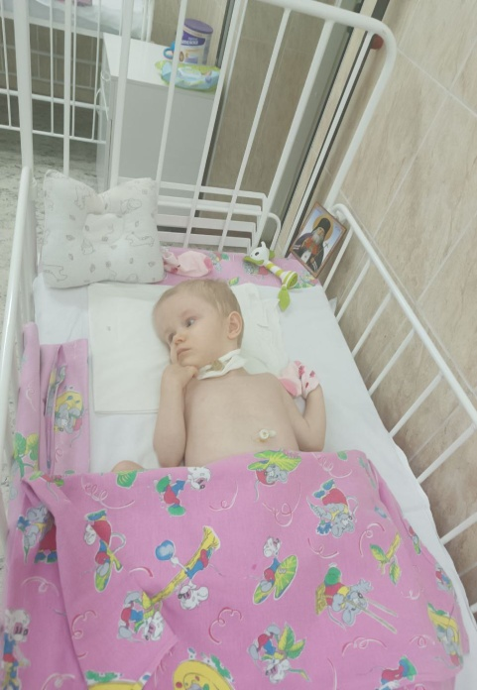
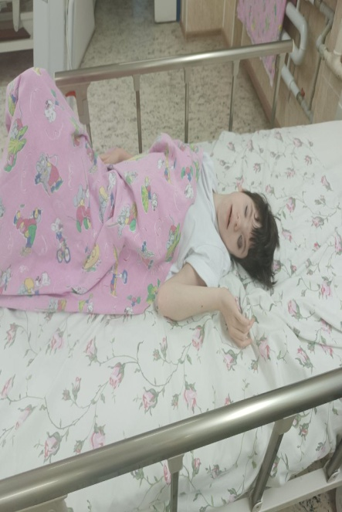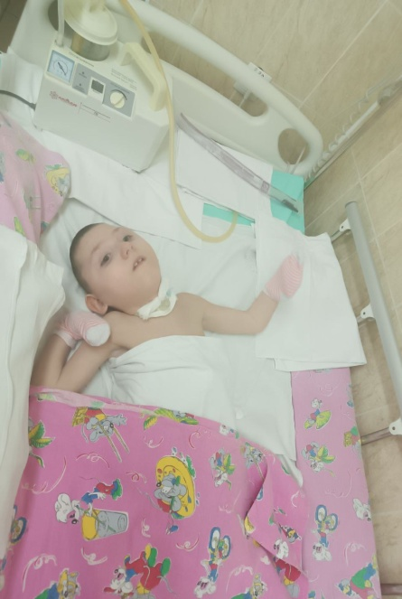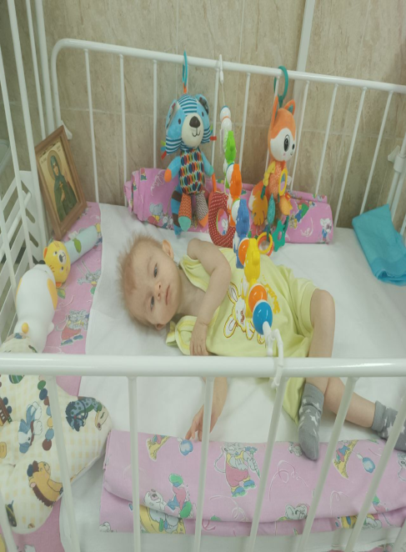
Наши подопечные – дети с инвалидностью: пороком сердца, Spina bifida, ДЦП, синдромом Дауна. Иногда у них тяжелые множественные нарушения. Паллиативный уход — это не только лечение, но и поддержка жизни. Больничные няни помогают сохранить качество жизни детей, обеспечивают заботу и внимание, которых им так не хватает. Они играют важную роль в поддержании эмоционального и физического комфорта, что позволяет детям чувствовать себя лучше.
С 1 ноября оплачен труд нянечек и педиатрического отделения. В педиатрическом отделении находятся дети-отказники, изьятые из неблагополучных семей и заболевшие дети-сироты. Все эти дети нуждаются не только в уходе, но и в развитии. С детьми проводятся упражнения для развития и снятия мышечного тонуса. Очень приятно видеть, что дети не только выздоравливают, а еще и развиваются. Стараемся заменить деткам недостающую любовь. Благодаря уходу и заботе наших нянечек детям обеспечен достойный уход. Детки набирают вес, социализируются и их скорее забирают в новую приемную семью. Уход был и за тяжелобольными детьми, которые направлялись в Москву на операцию. А потом возвращались и продолжали лечение в Белгороде.
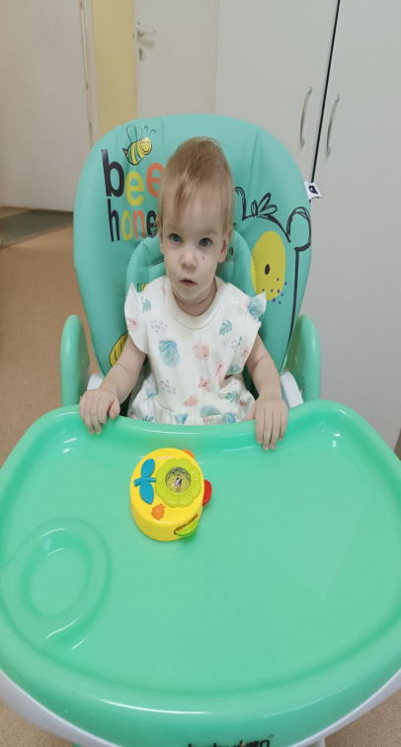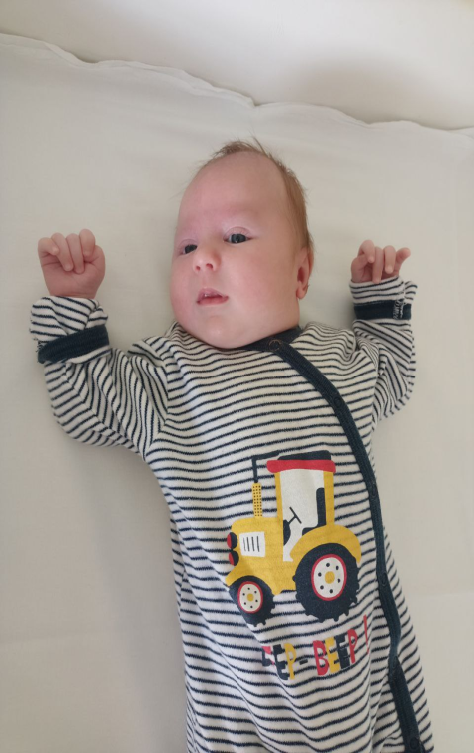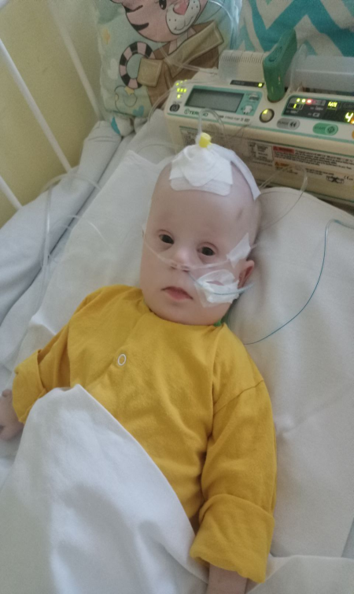
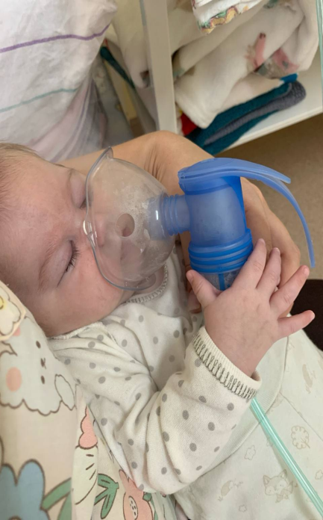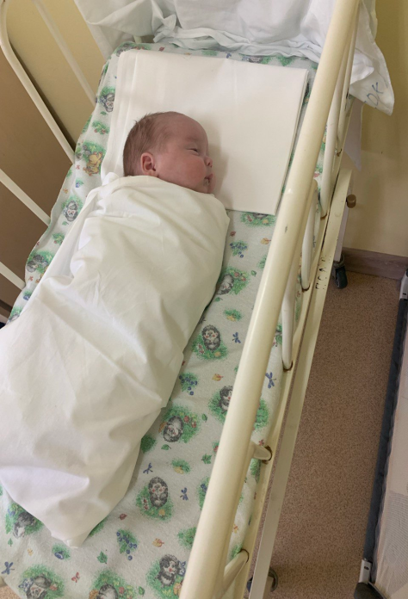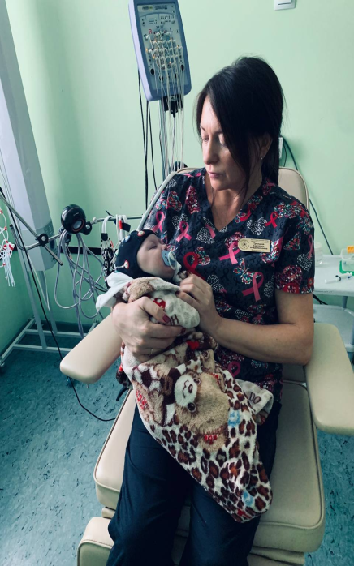
В рамках проекта с 1 мая 2025 года – 2178 случаев помощи детям-сиротам. Подтверждает данную работу журналы ежедневного учета детей, находящихся на лечении, подписанные в конце месяца главной медсестрой отделений. (Фото журнала прилагается с отчетностью).

Больничные аниматоры подарили детям волшебные праздники. За 4 квартал 2025г. были проведены 6 анимационных программ в педиатрическом отделении и реабилитационном центре: магическая шоу программа с фокусами ,волшебное новогоднее шоу и крио-шоу и любимое шоу мыльных пузырей (новогодняя программа) Так же аниматоры посещали лежачих деток. На новогодних шоу детки получали сладкие подарки. Всего с мая месяца проведено 12 увлекательных анимационных программ.
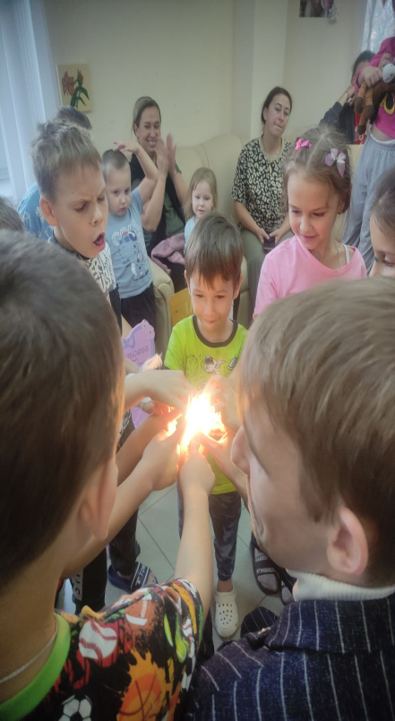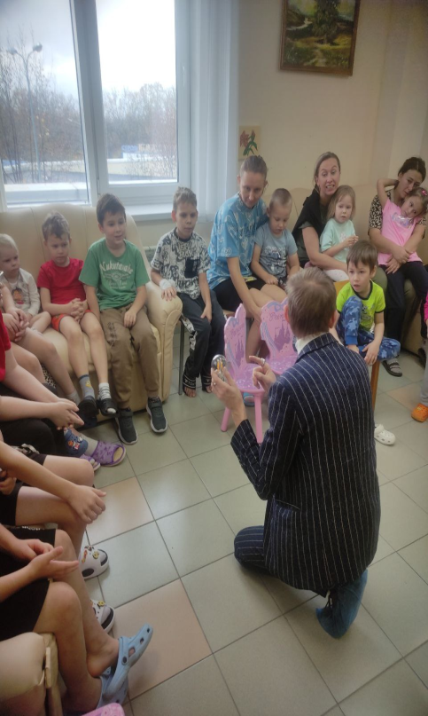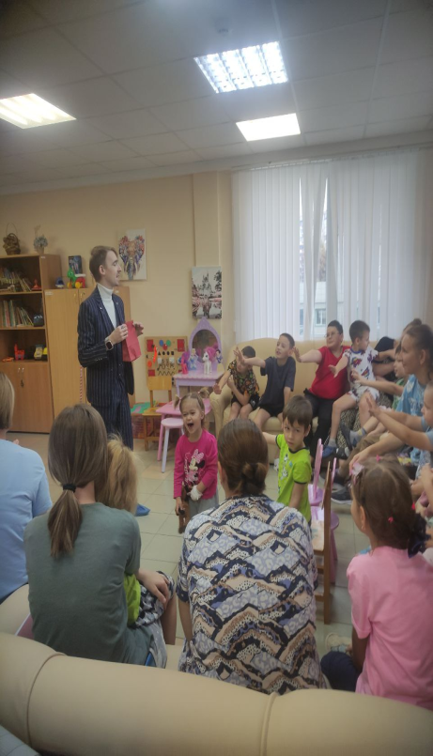
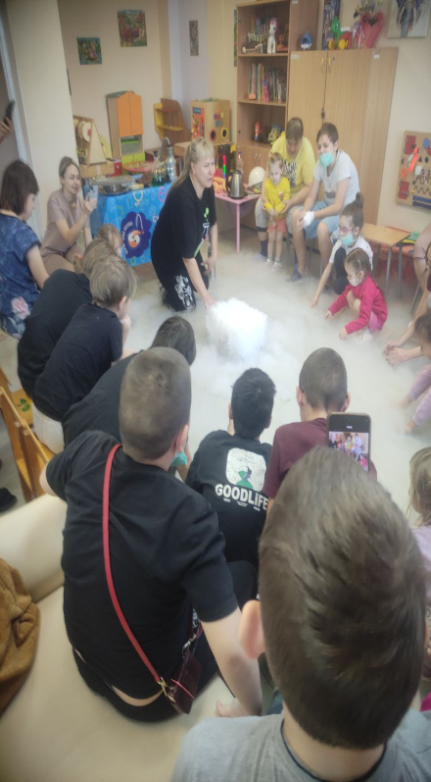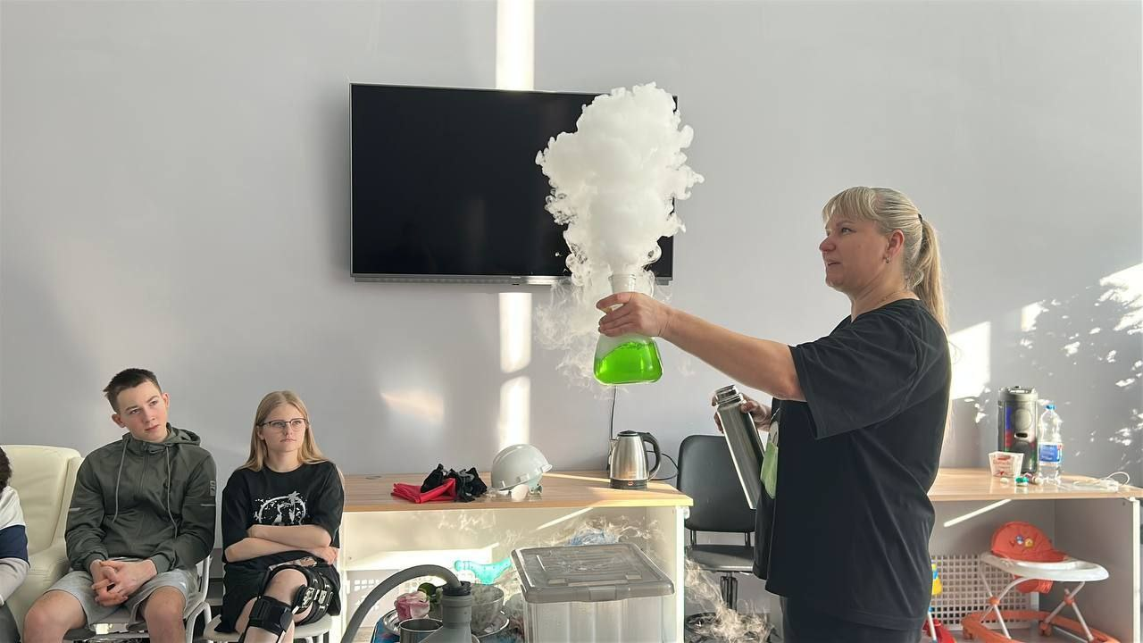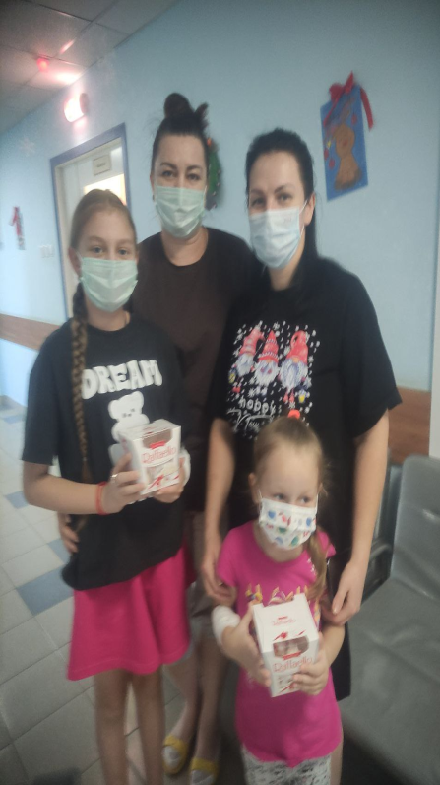

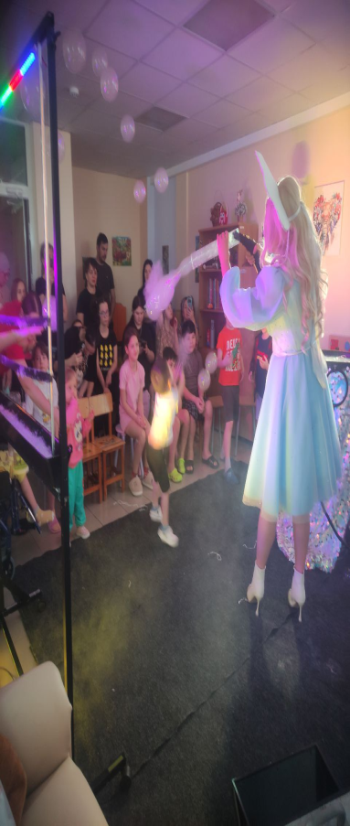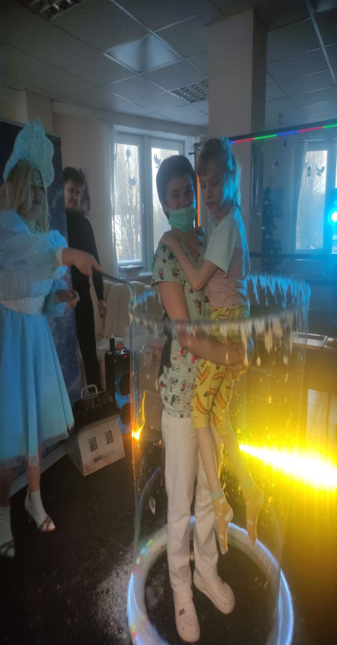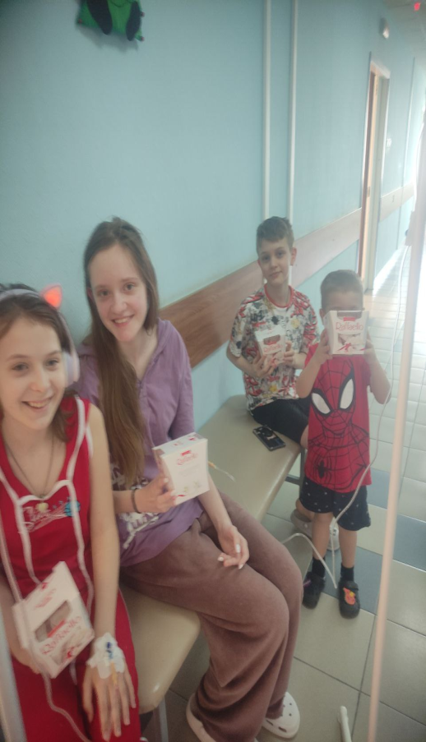
.
О работе фонда создан видеоролик – Не бросайте своих детей https://vk.com/video-155283952_456239159 . Одинокие, несчастные, ненужные — эти слова не должны присутствовать в жизни детей! Любимые, счастливые, нужные — такими должны быть все малыши на земле!
Мероприятия проекта, проводимые в детской больнице, вносят разнообразие и положительные эмоции в больничную жизнь детей и направлены на снижение стресса у детей и скорейшее выздоровление.

